项目名称  Project Name |  | 密级  Confidentiality Level
软酷网络监控系统 |  | 仅供收件方查阅
项目编号  Project ID | 版本  Version | 文档编号  Document Code
v7.2272.1450.13 | 1.0 | v7.2272.1450.13_SD_001

Ruanko Network Monitoring System Software System High Level Design Specification
软酷网络监控系统 软件系统概要设计说明书

Prepared by  拟制 | 林达意 | Date  日期 | 2013-08-21
Reviewed by  评审人 | 许峰 | Date  日期 | 2013-08-21
Approved by  批准 | 周伟 | Date  日期 | 2013-08-21

深圳市软酷网络科技有限公司
版权所有 不得复制
Copyright © Ruankosoft Technologies(Shenzhen) Co., Ltd.
All Rights Reserved
Revision Record
修订记录
Date  日期 | Revision Version  修订版本 | CR ID /Defect ID  CR/ Defect号 | Sec No.  修改章节 | Change Description  修改描述 | Author  作者
08-21 | 1.0 |  | 全篇 | 全文撰写 | 林达意

Catalog
目 录
1 Introduction 简介 7
1.1 Purpose 目的 7
1.2 Scope 范围 7
1.2.1 Name 软件名称 7
1.2.2 Functions 软件功能 7
1.2.3 Applications软件应用 7
2 系统总体设计 7
2.1 Software System Context Definition 软件系统上下文定义 7
2.2 Design Considerations (Optional)设计思路(可选) 8
2.2.1 Design Alternatives 设计可选方案 8
2.2.2 Design Constraints 设计约束 8
2.2.3 Other Design Considerations 其他 8
2.3 System Architecture系统结构 8
2.3.1 Description of the Architecture系统结构描述 9
2.3.2 Representation of the Business Flow业务流程说明 9
2.4 Decomposition Description分解描述 9
2.4.1 Module/Subsystem 1 Description模块1/子系统1描述 10
2.4.2 Module/Subsystem 2 Description模块2/子系统2描述 10
2.5 Dependency Description依赖性描述 10
3 Interface Description接口描述 10
3.1 Module/Subsystem 1 Interface Description模块1/子系统1的接口描述 11
3.2 Module/Subsystem 2 Interface Description模块2/子系统2的接口描述 11

Chart
图
未找到图形项目表。

Table
表
未找到图形项目表。

Keywords 关键词：局域网 监控 C/S 进程 过滤
Abstract 摘 要：描述了系统各模块的具体功能以及结构，明确标识了各功能的实现过程，阐述了系统使用范围及背景，提供达成用户需求的进一步条件。
List of abbreviations 缩略语清单：
Abbreviations缩略语 | Full spelling 英文全名 | Chinese explanation 中文解释
RNMS | Ruanko Network Monitoring System | 软酷网络监控系统
TCP/IP | Transmission Control Protocol/Internet Protocol | 传输控制协议/因特网互联协议
XML | Extensible Markup Language | 可扩展标记语言
MFC | Microsoft Foundation Class | MS-Visual C++的类库

Introduction 简介

Purpose 目的
本文档主要描述系统各模块的具体功能以及实现构想，明确标识了各功能的实现过程，阐述了系统使用范围及背景，提供达成用户需求的条件，为后续开发阶段提供一个衡量的标准。
本文档的预期读者为：
软件工程师；
测试工程师。
使得读者能够通过此文档快速准确地实现系统的各个模块功能，减少代码产生Bug的机率，使各模块各部门之间衔接协调，接口一致。

Scope 范围

Name 软件名称
软酷网络监控系统

Functions 软件功能
本系统为软酷网络监控系统1.0版，采用C/S架构。系统主要分为如下几个模块：客户端包含监控进程、查杀进程、自保护三个模块；服务端包含查看信息、系统设置、CMD指令三个模块。其中查看信息模块包含查看进程、信息可视化、查看日志；系统设置包含黑名单管理、策略管理、参数设置、分组管理。
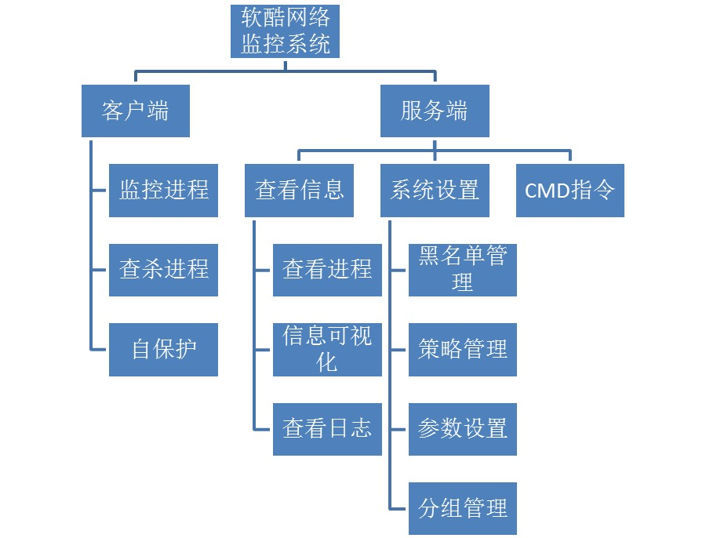

Applications软件应用
本软件适用于学校机房、企业内部等场合对局域网内计算机的监控，能够有效地根据具体需求限制各类软件的运行，提升学习工作效率，保证网络带宽，并在一定程度上保证局域网计算机安全。

系统总体设计

Software System Context Definition 软件系统上下文定义
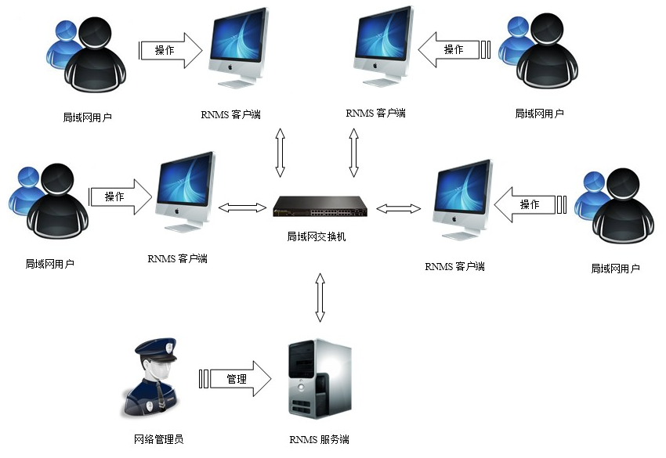
局域网用户使用计算机，客户端通过局域网定时向服务端发送信息；服务端根据管理员指令及预设的黑名单发送相应指令给客户端。客户端响应执行服务端指令。

Design Considerations (Optional)设计思路(可选)

Design Alternatives 设计可选方案

采用技术
本系统采用基于MFC框架的C++作为开发语言，Microsoft Visual Studio 2008作为开发工具，XML作为标准通信格式。系统基于C/S架构，并以MVC作为框架模式。
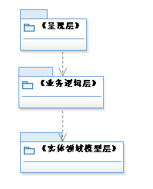

系统架构
服务端系统层次图：
系统设置
查看信息

CMD
指令

策略管理
信息可视化
查看进程
分组管理
查看日志

参数设置
通信模块

配置文件 日志文件

客户端系统层次图：

自保护
监控
进程
查杀
进程

通信模块

Design Constraints 设计约束

Standards compliance 遵循标准
本软件产品应严格遵循如下规范，不能和规范相违背，可以扩充规范中不存在的需求：
《软酷 卓越实验室COE技术要求规范》
《软酷 卓越实验室COE编程规范要求》

Hardware Limitations 硬件限制
最终产品能够在局域网内运行，具有良好的可移植性及兼容性。
最低配置：CPU：1GHz 内存：512M 硬盘：20M 带宽：10Mbps
推荐配置：CPU：2GHz 内存：2G 硬盘：100M 带宽：100Mbps

Technology Limitations 技术限制
数据通信：采用标准Xml格式进行服务端与客户端通信
编程规范：采用MVC作为框架模式

Other Design Considerations 其他

System Architecture系统结构

Description of the Architecture系统结构描述
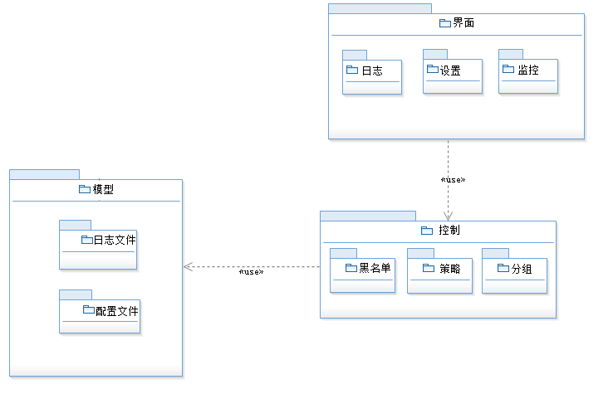
系统采用MVC框架模式。如上图所示。

Representation of the Business Flow业务流程说明
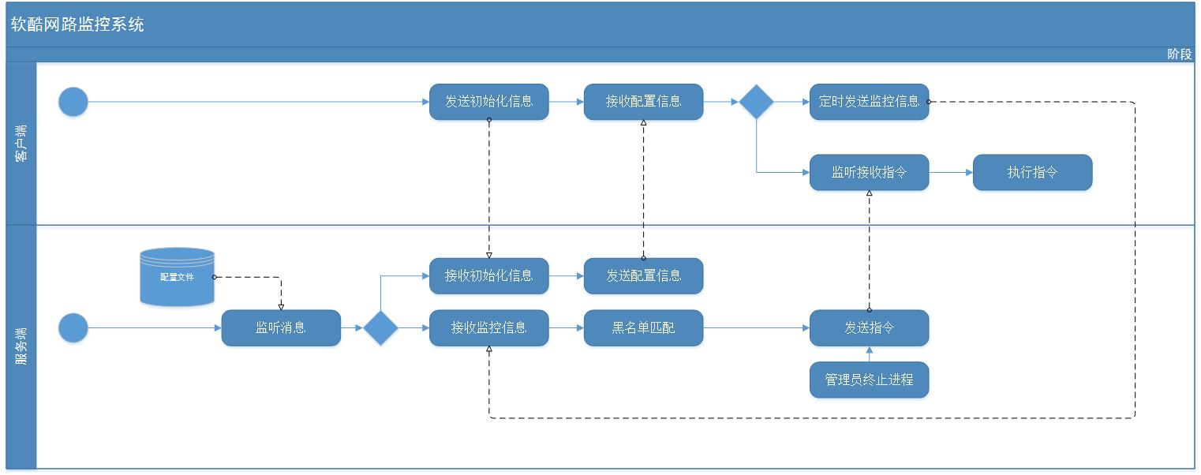
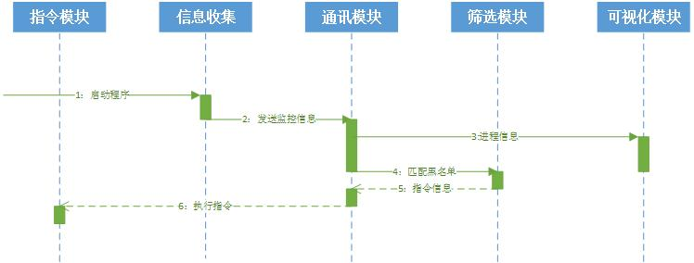
监控流程时序图

Decomposition Description分解描述

IO Module Description读写模块描述
- Overview简介
此模块主要负责程序运行所需的信息的读写，起到底层数据外部接口的作用，并为其他模块提供数据。
- Functions功能列表
模块名称 | 功能 | 功能描述
读写 | 注册表读写 | 将客户端写入注册表实现自启动
读写 | 日志文件读写 | 读取日志文件，存入日志文件
读写 | 配置文件读写 | 读取配置文件，写入配置文件

Information Collection Module Description信息收集模块描述
- Overview简介
此模块主要负责从客户端PC采集各类软硬件，进程，网络信息
- Functions功能列表
模块名称 | 功能 | 功能描述
信息收集 | 硬件信息收集 | 收集CPU，内存，网卡MAC等硬件信息
信息收集 | 软件信息收集 | 收集操作系统版本等软件信息
信息收集 | 进程信息收集 | 收集进程列表
信息收集 | 网络信息收集 | 收集网络带宽信息

Run Command Module Description响应指令模块描述
- Overview简介
此模块主要负责客户端程序响应执行服务端发来的指令
- Functions功能列表
模块名称 | 功能 | 功能描述
响应指令 | 截图 | 指令执行前截图
响应指令 | 执行指令 | 执行CMD指令

Message Module Description消息处理模块描述
- Overview简介
此模块主要负责程序对接收到的消息作相应处理
- Functions功能列表
模块名称 | 功能 | 功能描述
消息处理 | 响应初始化请求 | 通过通信模块发送初始化信息给客户端
消息处理 | 响应监控信息 | 将监控信息转交给可视化模块及筛选模块处理
消息处理 | 响应指令信息 | 将收到的指令交给响应指令模块处理

Visualization Module Description可视化模块描述
- Overview简介
此模块主要负责绘制曲线图
- Functions功能列表
模块名称 | 功能 | 功能描述
可视化 | 绘图 | 根据传入的数据绘制曲线图

Filter Module Description筛选模块描述
- Overview简介
此模块主要负责检测进程列表中的黑名单进程
- Functions功能列表
模块名称 | 功能 | 功能描述
筛选 | 筛选黑名单 | 筛选进程列表中的黑名单进程
筛选 | 结束黑名单进程 | 通过通信模块发送KILL指令

Communication Module Description通信模块描述
- Overview简介
此模块主要负责客户端与服务端间通信
- Functions功能列表
模块名称 | 功能 | 功能描述
通信 | 发送 | 发送特定内容的包
通信 | 监听 | 监听发给本端的包

Dependency Description依赖性描述
CClientConfig

CCommand

CServerConfig
CGroup

CMonitoredPC

CClientInfo
CProgress
CPolicy

Interface Description接口描述

IO Module Interface Description 读写模块的接口描述
Name 名称：ReadConfigFile
Description 说明：从配置文件中读取配置信息
Definition 定义：
类型：函数调用
相关参数：文件地址

Name 名称：WriteConfigFile
Description 说明：将配置信息写入配置文件
Definition 定义：
类型：函数调用
相关参数：客户端超时时间，刷新频率，分组列表，策略列表

Name 名称：ReadLogFile
Description 说明：从日志文件中读取日志信息
Definition 定义：
类型：函数调用
相关参数：文件地址

Name 名称：WriteLogFile
Description 说明：将日志信息写入日志文件
Definition 定义：
类型：函数调用
相关参数：文件地址

Name 名称：Autorun
Description 说明：将自启动项写入注册表
Definition 定义：
类型：函数调用
相关参数：程序目录

Information Collection Module Interface Description信息收集模块的接口描述
Name 名称：ClientInfo
Description 说明：收集CPU，内存，网卡MAC，操作系统等信息
Definition 定义：
类型：函数调用
相关参数：无

Name 名称：GetNetStatus
Description 说明：收集带宽信息
Definition 定义：
类型：函数调用
相关参数：无

Name 名称：GetProgress
Description 说明：收集进程信息
Definition 定义：
类型：函数调用
相关参数：无

Visualization Module Interface Description可视化模块的接口描述
Name 名称：Visualization
Description 说明：绘图
Definition 定义：
类型：函数调用
相关参数：数据队列

Message Module Interface Description消息处理模块的接口描述
Name 名称：Initial
Description 说明：响应初始化请求
Definition 定义：
类型：函数调用
相关参数：刷新频率，服务端IP

Name 名称：Process
Description 说明：响应进程消息
Definition 定义：
类型：函数调用
相关参数：进程列表

Command Module Interface Description指令模块的接口描述
Name 名称：PrintScreen
Description 说明：截图
Definition 定义：
类型：函数调用
相关参数：无

Name 名称：RunCommand
Description 说明：执行CMD指令
Definition 定义：
类型：函数调用
相关参数：CMD指令字符串

Filter Module Interface Description筛选模块的接口描述
Name 名称：Filter
Description 说明：筛选黑名单进程
Definition 定义：
类型：函数调用
相关参数：黑名单列表，进程列表

Name 名称：KillProcess
Description 说明：构造查杀指令
Definition 定义：
类型：函数调用
相关参数：黑名单PID，客户端IP

Name 名称：Command
Description 说明：构造CMD指令
Definition 定义：
类型：函数调用
相关参数：CMD指令字符串，客户端IP

Connection Module Interface Description通信模块的接口描述
Name 名称：SendMessage
Description 说明：发送消息
Definition 定义：
类型：函数调用
相关参数：对方IP，消息内容

Name 名称：Listen
Description 说明：监听消息
Definition 定义：
类型：函数调用
相关参数：无

